**neuroflash – KI-basierter Content-Generator für Recherche, Blog und SEO**

**Ein neues KI-Tool, das gezielt die digitale Contenterstellung erleichtern soll und gleichzeitig DSGVO-konform ist? Angesichts der Vielzahl an Angeboten wollten wir wissen, was neuroflash tatsächlich leistet: Das Tool bietet über 100 Textvorlagen, eine unterstützende Schreibassistenz, Plagiatsprüfung und integrierte SEO-Optimierung.**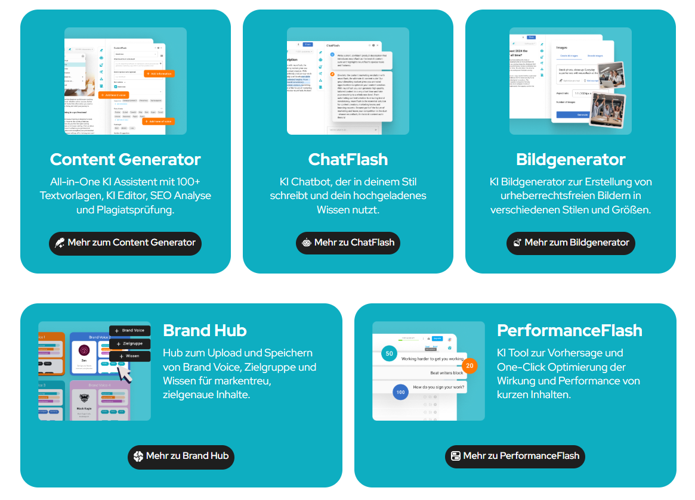

*Große Auswahl: Die Startseite von neuroflash zeigt die verschiedenen Anwendungsgebiete des Anbieters auf (Screenshot, neuroflash GmbH).*

**Was ist neuroflash?**

Die neuroflash GmbH mit Sitz in Deutschland entwickelt und betreibt das KI-Tool *neuroflash*, das Künstliche Intelligenz gezielt zur Erstellung und Bearbeitung von Inhalten einsetzt. Im Mittelpunkt steht ein vielseitiger Content-Generator, der Nutzenden die effiziente Produktion von Texten ermöglicht. Darüber hinaus bietet die Website eine integrierte Schreib- und Bearbeitungsassistenz, eine Plagiatsprüfung sowie umfassende Funktionen zur SEO-Analyse und -Optimierung.

Mit neuroflash lassen sich unter anderem Blogartikel und Social Media Beiträge schnell und einfach generieren. Das Angebot ist DSGVO-konform gestaltet und richtet sich besonders an Anwendende, die Wert auf Datenschutz und ein Serverhosting in Deutschland legen.

**Content Generator: Arbeitsbeispiel für eine Blogbeitrag**

Mit dem Content Generator von neuroflash können Sie gezielt suchmaschinenoptimierte Texte verfassen. Im Folgenden werden die einzelnen Schritte zur Erstellung eines Blogbeitrags anhand der Benutzeroberfläche und Funktionen von neuroflash beschrieben:

**Schritt-für-Schritt-Anleitung: Einen Blogeintrag in neuroflash erstellen**

|  |  |
| --- | --- |
|  | 1. Anmeldung und Einstieg  Öffnen Sie <https://neuroflash.com/de/> in Ihrem Browser und melden Sie sich z. B. mit Ihrem Google-Konto an, um die kostenlose Version zu nutzen. |
|  | **2. Navigation auf der Home Seite**  Auf der Startseite finden Sie neben verschiedenen Schnellstart-Icons auch den Chatbot *Chatflash* (Suchleiste oben).   * Senden Sie diesem eine Nachricht, um ein Dokument nach Ihren Wünschen zu erstellen. * Alternativ gelangen Sie über das Icon „Neues Dokument“ zu einer Vorauswahl von Dokumententypen. |
|  | **3. Dokumententyp festlegen**  Ein neues Fenster öffnet sich, in dem Sie den gewünschten Dokumententyp oder die Textart auswählen können. Je nach Auswahl werden passende Textmerkmale automatisch erstellt.   * Wählen Sie anschließend über die Suche oder das Menü auf der linken Seite „Blog Absatz“ aus. |
|  | **4. Kennenlernen der Arbeitsumgebung**  Die Arbeitsumgebung öffnet sich und erinnert in Layout und Funktionsumfang an klassische Textverarbeitungsprogramme.   * Formatieren Sie Ihren Text nach Wunsch über die Werkzeugleiste am oberen Bildschirmrand.   Zusätzlich bietet das rechte Seitenmenü KI-gestützte, weitere Funktionen wie die Bildgenerierung sowie den Zugriff auf *Chatflash* für Fragen.  Im sich öffnenden Fenster „Content Vorlagen“ können Sie mithilfe von Stichworten einen Text im Stil des zuvor gewählten Dokumententyps (z. B. Blog) per KI generieren lassen.   * Verfassen Sie alternativ Ihren Text selbst direkt im Editor. |
|  | **5. Weiterführende Texterstellung**   * Mit den „erweiterten Einstellungen“ können Sie die Tonalität, Textlänge und weitere Textparameter individuell festlegen. * Es können auch weitere Textbausteine generiert werden, die unabhängig vom ersten Text sind. Rufen sie diese Option über die Suchleiste oder das darunterliegende Menü auf. |
|  | **6. Verbesserung bestehender Texte**  Bereits bestehende Texte können Sie auch nachträglich optimieren.   * Wählen Sie den entsprechenden Text aus. * Öffnen Sie das KI-Menü und wählen Sie das gewünschte Feature, zum Beispiel „Text verbessern“, „Text erweitern“ oder „Übersetzen“. |
|  | **7. Abspeichern & Begrenzungen**   * Um den finalen Text zu speichern, klicken Sie auf „Herunterladen“ in der oberen Leiste und wählen Sie eine Option aus. |

**Preismodell**

Neben einer limitierten kostenlosen Version bietet neuroflash vier weitere Preisstufen an, die jeweils mehr Funktionen und ein größeres Nutzungskontingent umfassen.

**Erfahrungen und Besonderheiten**

Die große Auswahl an Texttypen umfasst unter anderem auch Checklisten, kreative Geschichten und verschiedene Überschriften für unterschiedliche Medienformate. Besonders nützlich ist zudem das Angebot an SEO-optimierten Titeln und Texten für Webseiten. Der Fokus liegt klar auf Marketing-Anwendungen. Auch für Veranstaltungsplaner kann das Tool hilfreich sein. Ein weiterer Pluspunkt ist die Einhaltung der DSGVO-Standards beim Datenschutz.

Die Handlungsanleitung basiert auf der aktuell (Juli 2025) verfügbaren Version und dem Demomaterial, in dem die Blogerstellung mit dem KI-Tool vorgestellt wird. Letzeres ist auf der Webseite [*neuroflash*](https://neuroflash.com/de/)verfügbar.

*„*[*Handlungsanleitung: neuroflash –Ein KI-Tool für Recherche und Content-Erstellung*](https://wb-web.de/material/methoden/neuroflash-ki-basierter-content-generator-fuer-recherche-blog-und-seo.html)*“. von Susanne Witt und Chris Nowacki für wb-web.* [*CC BY-SA 3.0 DE*](http://creativecommons.org/licenses/by-sa/3.0/de/) *(Juli 2025)*